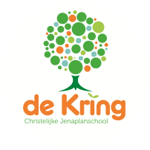

Nieuwsbrief nr.4.
Schooljaar 2021-2022.

Vrijdag, 8 oktober 2021.
Zaaien en oogsten.
Beoordeel een dag niet op de oogst die je ’s avonds hebt binnengehaald, maar op het zaad dat je hebt gezaaid (Robert Louis Stevenson).
Wanneer ik ’s avonds op de dag terugkijk, dan vind ik het niet belangrijk hoeveel succes ik kan laten zien, maar wel dat ik bewust heb geleefd. Wanneer een gesprek geslaagd was, wanneer ik iemand die gebukt ging onder zorgen heb opgebeurd, wanneer ik mij helemaal concentreerde op wat ik deed, dan ben ik dankbaar. Maar ik weet dat het gesprek geen definitief resultaat heeft opgeleverd, dat de persoon die ik heb opgebeurd, weer gebukt zal gaan onder zorgen als de crisis komt. Het is dus geen oogst die ik in de schuur kan opslaan, maar een zaadje dat ik heb gezaaid. Ik ben al dankbaar als ik mijn eigen spoor in deze wereld heb achtergelaten. En dat gebeurt steeds als ik mij helemaal concentreer op datgene wat ik zeg en doe, als ik present ben in ontmoetingen, als ik het leven waarneem zoals het is. Alles wat bewust gebeurt, laat het sporen achter. Hierin wordt zaad uitgezaaid dat eens zal opkomen in de harten van mensen die ik heb ontmoet, tot wie ik heb gesproken, voor wie ik heb gewerkt en voor wie ik me heb ingezet.
Uit: Betoverend Licht, uitgave: Ten Have 2015.

Tekst: Anselm Grün.

Schilderij: ‘Avondrood’ van Ton Schulten.

Personele zaken.

Juf Arianne is donderdag geopereerd aan haar schouder. Vorig schooljaar kwam zij bij een familieweekend ongelukkig ten val. Aanvankelijk leek fysiotherapie voldoende te zijn om te herstellen maar uiteindelijk was deze operatie toch noodzakelijk. De eerste berichten zijn positief en Arianne moet nu verder thuis herstellen. Dat duurt minimaal zes tot acht weken.
Juf Liselotte herstelt momenteel van een behandeling die zij kreeg na een bacteriële infectie. Dit vraagt tijd en daarom hebben juf Petra en juf Claire deze week haar lessen overgenomen. Fijn dat zij dit wilden doen.
Juf Ineke is thuis en werkt samen met deskundigen aan haar mentale- en fysieke herstel. Dat is een zorgvuldig proces dat stapje voor stapje moet gebeuren. De eerste resultaten zijn hoopvol en wijzen op vooruitgang.
Juf Esther is eveneens thuis. De operaties en behandelingen hebben veel van haar gevraagd en fysiek en metaal herstellen is nu nodig. Dat zal ook nog de nodige tijd vragen.
Het is fijn dat we voor de vervanging in de onderbouw juf Pien en Juf Judith hebben. Zij helpen ons fantastisch en zijn voor onze kinderen inmiddels vertrouwde gezichten in de stamgroep (en daarbuiten).
Kinderboekenweek 2021.

Het was woensdag een natte maar ook gezellige start van de Kinderboekenweek aan de Sparrenlaan. Voor het eerst zaten we op de Sparrenlaan weer met alle kinderen in de hal. Na de opening op het plein keken de kinderen naar een openingstoneelstuk over het thema ‘worden wat je wil.’ Dank aan brandweerman Rik voor zijn medewerking en natuurlijk dank aan de teamleden van de Kring voor hun optreden(s).

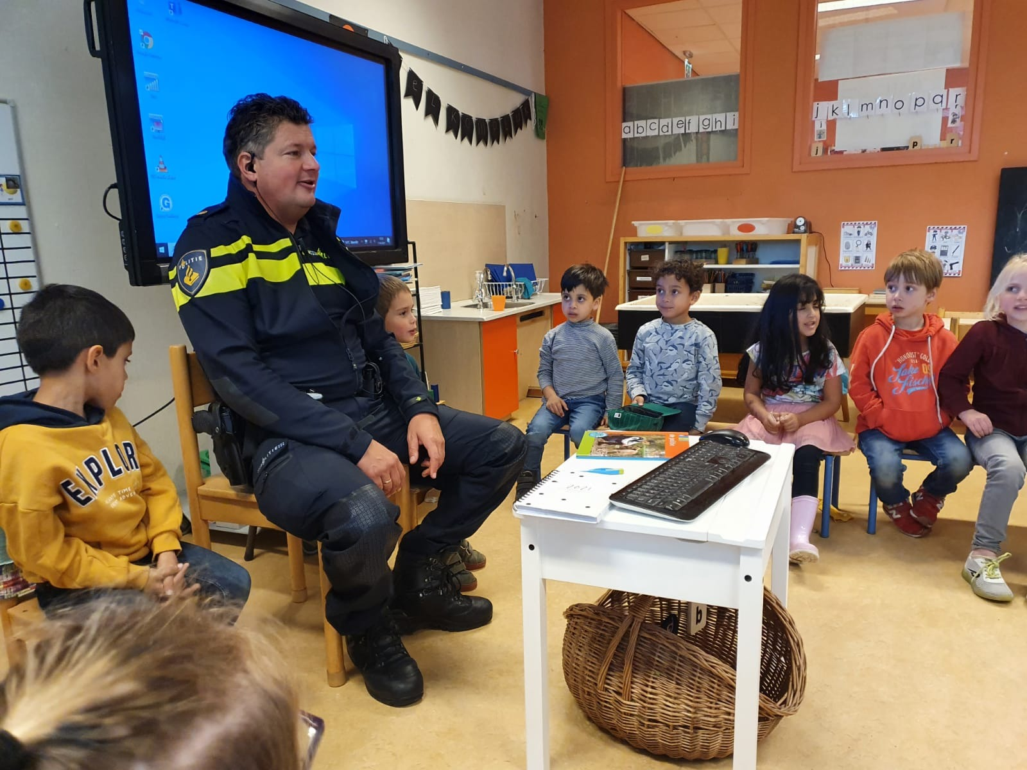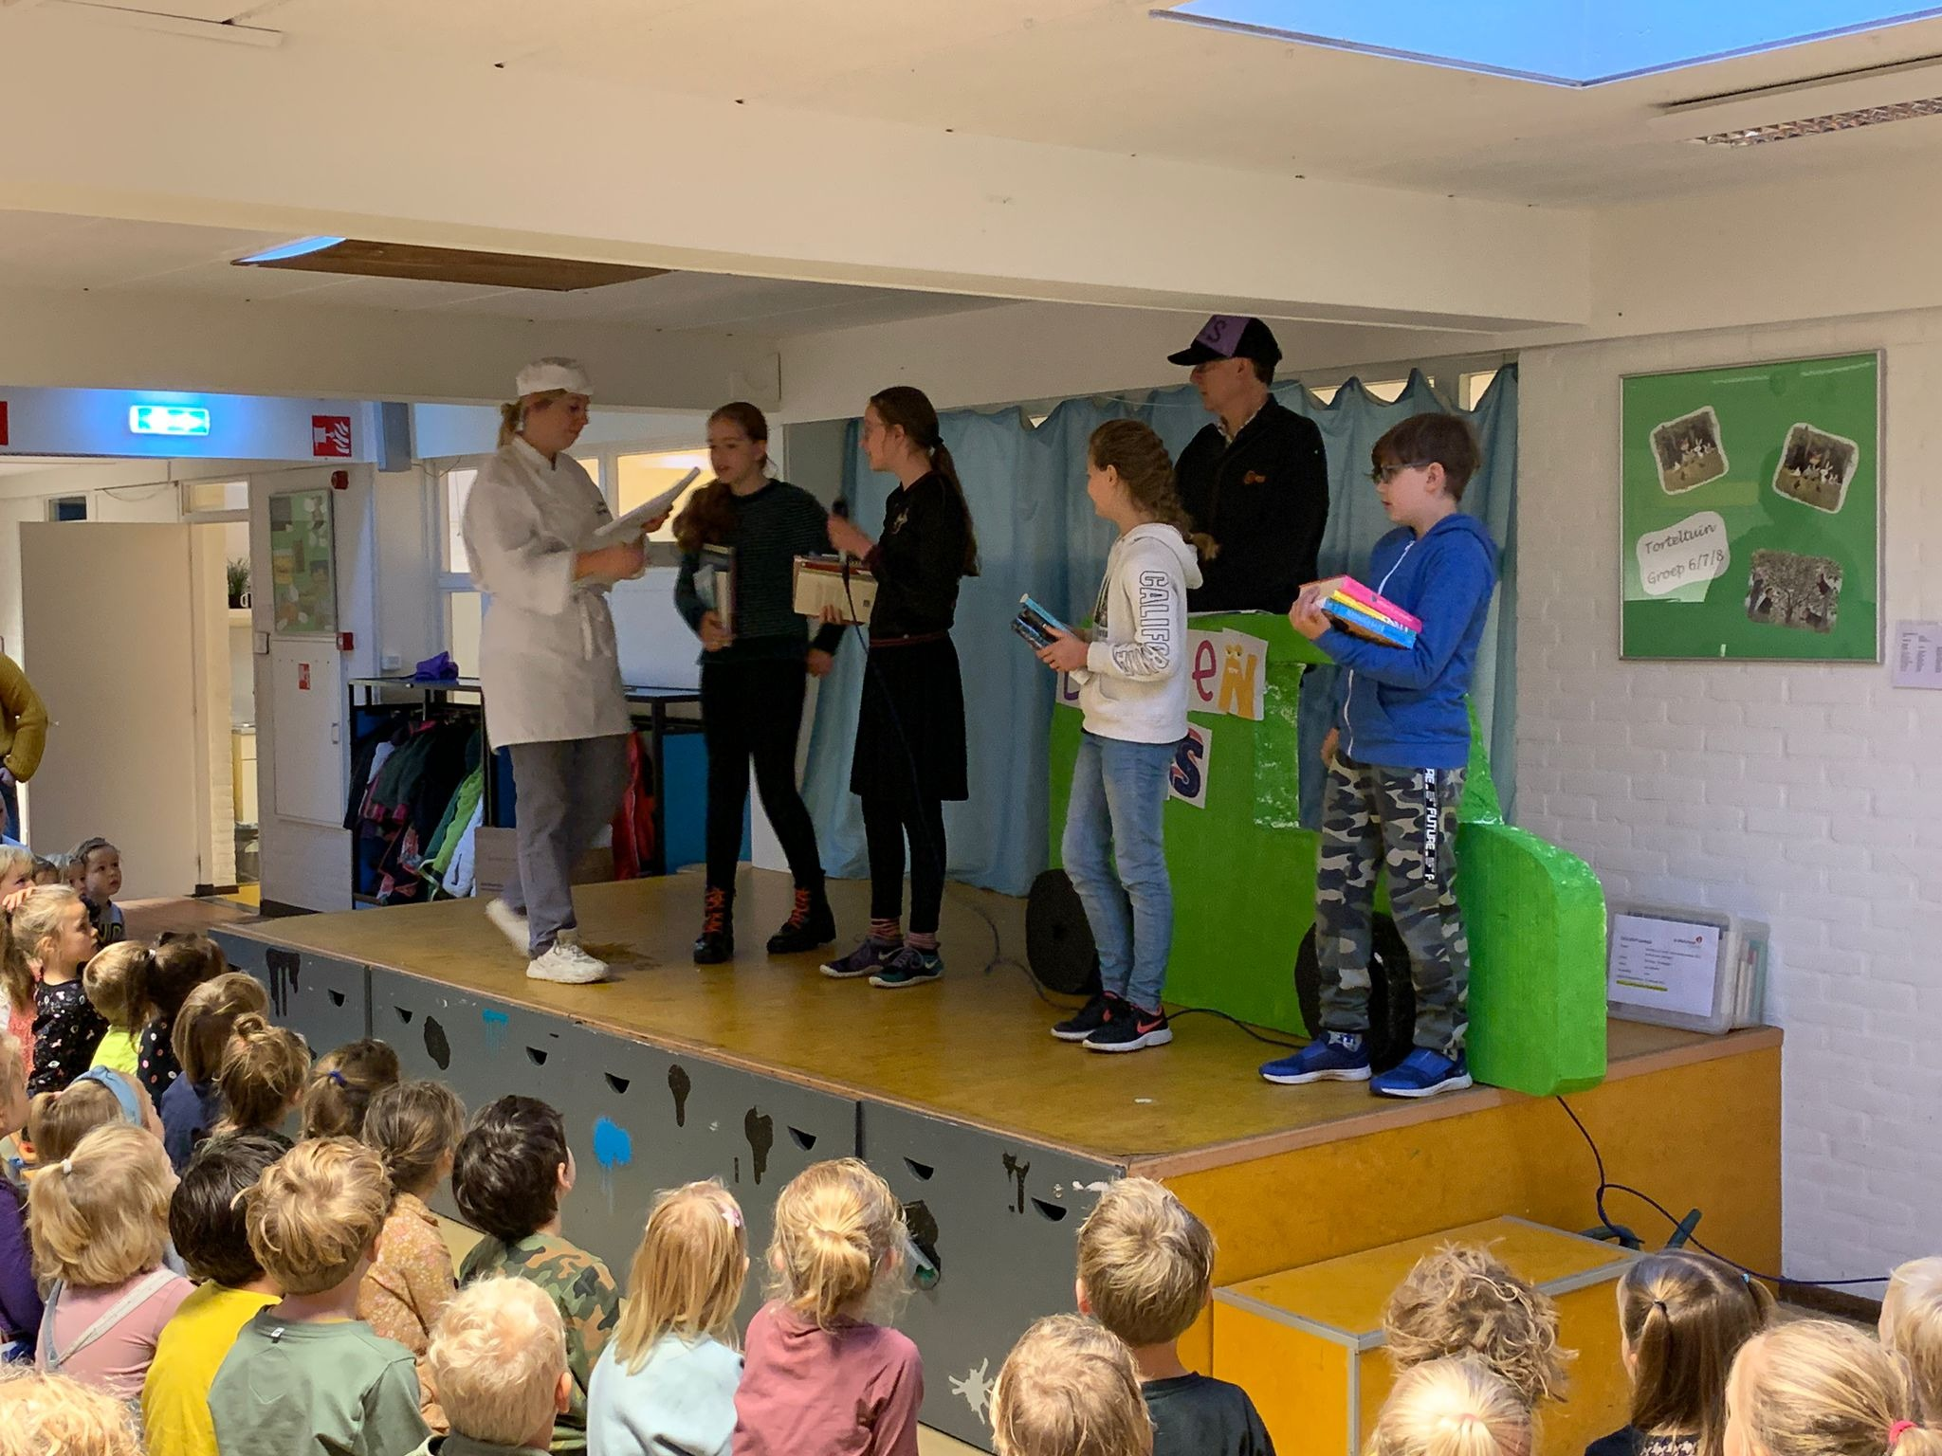

Op de Akkerweg kwam onze wijkagent Jan Jaap van Eckeveld, in volle bepakking en met alles erop en eraan, de kleuters vertellen over zijn werk in Driebergen. Op de Sparrenlaan verscheen Stephan van Asperen (vader van Nikki) in een echte politieauto. Het waren een indrukwekkende optredens voor de kleuters en paste mooi bij het kleuterthema over ‘de politie’.

Kinderboekentip.
In de klas van Aron weet iedereen al wat hij worden wil: Afanse wordt olifantenverzorger, Moo gaat dino’s opgraven en Stan wordt achtbaantester. Maar Aron heeft geen idee. Dan neemt papa hem mee naar het bos…
Ik wil je wat vertellen. Wij zijn niet allemaal hetzelfde. Je hebt denkers, doeners en…dan heb je dromers.

Het prachtige, grote prentenboek kost tijdens de Kinderboekenweek € 7,25. Een genot om te lezen en te bekijken!
Ouders in de school.

In de vorige nieuwsbrieven kon u lezen dat we nog wat aan het zoeken waren hoe we de nieuwe richtlijnen van de overheid moesten uitvoeren in de praktijk. Corona is er nog en af en toe horen we over quarantaines op scholen. Als team hebben we hierover gesproken en dan met name over de vraag of we ook voor ouders de school weer toegankelijk konden maken. De Kring had een zgn. open entree voor ouders. ’s Morgens tussen 08.20 en 08.30 mocht u met uw kind meelopen de school in. Na de herfstvakantie zetten we ook voor ouders de deur weer open. U bent dus weer welkom in het gebouw. Hieronder nog een paar aandachtspunten:
- Het is fijn wanneer u uw kind brengt tot aan de deur van de klas, kort gedag zegt en daarna weer gaat. Uw kind gaat daarna zelfstandig de klas in. Heeft u een vraag voor de stamgroepleider, neemt u dan na schooltijd contact op. Wij hebben dan de tijd om u goed te woord te staan.
- Ouders van kinderen uit de stamgroepen 1-2 mogen mee de klas in. In de groep staat de kring al klaar. Het is fijn wanneer u buiten de kring blijft zodat kinderen de ruimte hebben hun eigen plekje te zoeken.
- U ontmoet vast veel bekenden bij het binnenlopen van de school. We verzoeken u het gesprek dat dan ontstaat buiten op het plein te voeren.
- De school start om 08.30 uur. We verwachten alle kinderen voor die starttijd in de stamgroep.

Wijziging van de werkdagen in stamgroep 1-2A (juf Maaike en juf Jantine).

Eind november keert juf Jolinde terug van bevallingsverlof en neemt zij de werkzaamheden van juf Jantine in de groep over. Jolinde gaat werken op maandag en dinsdag, Maaike neemt de rest van de week voor haar rekening. Om alvast in te spelen op die situatie zullen Maaike en Jantine gaan wisselen van werkdagen. Jantine komt na de herfstvakantie op maandag en dinsdag en Maaike werkt op woensdag, donderdag en vrijdag.

Keuzecursus op woensdagmorgen 10 en 17 november.

Wat is een keuzecursus?
In Jenaplanonderwijs is de keuzecursus een jaarlijks terugkerende activiteit. Het is de gelegenheid voor kinderen op de Kring om kennis te maken met een opmerkelijke hobby, een sportactiviteit, een beroep of een speciale vaardigheid van (veelal) (groot)ouders van kinderen. Ouders laten kinderen hiermee kennismaken in de vorm van een cursus die zij daarover geven. Op woensdag 10 en woensdag 17 november organiseren we weer deze keuzecursussen. Wij zouden het heel erg leuk vinden wanneer u zou willen deelnemen aan deze cursus.

Keuzecursus Akkerweg.
Voor ouders van de Akkerweg is een formulier gemaakt waarmee u zich nu al kunnen inschrijven voor de keuzecursus op de Akkerweg. Deze link treft u hieronder aan. Heeft u nog vragen dan kunt u die kwijt bij juf Cynthia of juf Maartje.
https://docs.google.com/forms/d/e/1FAIpQLSdWfQlQb_n2weUYhpyG4QxUEnkBWZgCd3RLKoVp4oGbBQIuVQ/viewform?usp=sf_link

Keuzecursus Sparrenlaan.
Ouders van de Sparrenlaan ontvangen volgende week een aparte mail, eveneens voorzien van een link om aan te melden. U ontvangt die mail via juf Maaike. Via Google Docs kunt u zich inschrijven. Heeft u vragen dan kunt u die stellen aan juf Maaike, juf Jantine en juf Sarwi.
Algemene opmerkingen over de keuzescursus voor Akkerweg en Sparrenlaan.
- De kinderen vanaf groep 3 t/m 8 volgen de keuzecursus groepsdoorbroken.
- Alle kleuters doen de keuzecursus in de eigen groep in een circuitvorm.
- Heeft u geen idee wat u zou kunnen aanbieden maar wilt u graag meedoen, overlegt u dan even met de stamgroepleider van uw kind. Samen komen we vast tot een mooi idee.
Berichten van de Ouderraad van de Kring.

Oproepje 1 sportcoördinator
Binnenkort is het schoolkorfbaltoernooi. Gedurende het schooljaar zijn er nog meer leuke schooltoernooien waar we met De Kring graag aan mee willen blijven doen. Denk hierbij aan de volgende toernooien: voetbal, schaken, zwemmen, basketbal, hockey en tennis. Voor deze toernooien is ook enige voorbereiding en coördinatie nodig. Het gaat hierbij om enkele werkzaamheden voordat een toernooi begint. Hiervoor zoeken we één sportcoördinator per toernooi. Hierbij word je ondersteund door de ouderraad. Helemaal leuk om kinderen bijvoorbeeld bij je eigen club of sport waar je affiniteit mee hebt te enthousiasmeren voor deze sport. Lijkt het je wat om hier een bijdrage aan te leveren zodat de kinderen ook het komend jaar mee kunnen doen met deze activiteiten. Neem contact op met de ouderraad: avdmispel@gmail.com. Zonder coördinator kan worden gekozen om helaas niet aan een toernooi mee te doen.
Sportieve groet namens de ouderraad,
Jakko Bakker
Elisa Schiebergen
Mark Heersink
Sanne Zwaan
Arjan van der Mispel

Oproepje 2 ouderraad
De ouderraad is op zoek naar u! Bent u iemand die het leuk vindt om mee te werken aan allerlei leuke activiteiten binnen de school ? Wij zijn op zoek naar nieuwe leden in ons gezellige team. Met elkaar kunnen we ervoor zorgen dat de kinderen een onvergetelijke tijd hebben. Met onder andere een aantal mooie feestmomenten zoals Sinterklaas en Kerst, maar ook de Koningspelen en het Pannenkoekenfeest. Mocht u geïnteresseerd zijn dan kunnen we nog aanvullende informatie sturen over de werkzaamheden en tijdsbesteding. Spreek ons gerust aan op het schoolplein of neem contact op met avdmispel@gmail.com.

Alvast hartelijk dank namens de ouderraad,
Jakko Bakker
Elisa Schiebergen
Mark Heersink
Sanne Zwaan
Arjan van der Mispel

Het is bijna herfstvakantie.

Dit is de laatste nieuwsbrief voor de herfstvakantie. Volgende week is nog een gewone schoolweek en van maandag 18 oktober t/m vrijdag 22 oktober zijn de kinderen een weekje vrij. Dan is het herfstvakantie. Wij wensen u alvast een fijne week toe.

Teamleden van de Kring.

